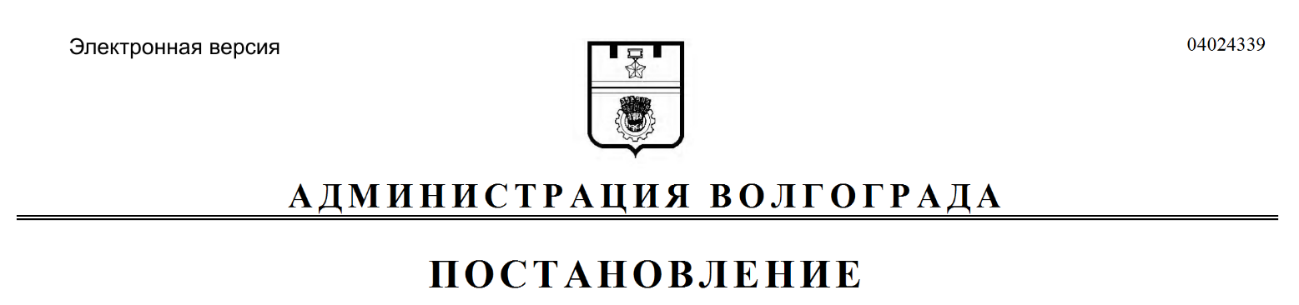
от 10.07.2019 № 772

О внесении изменений в постановление администрации Волгограда от 10 февраля 2017 г. № 184 «О мерах, направленных на укрепление межнационального и межконфессионального согласия в городе-герое Волгограде»

Руководствуясь статьями 7, 39 Устава города-героя Волгограда, администрация Волгограда
ПОСТАНОВЛЯЕТ:
1. Внести в постановление администрации Волгограда от 10 февраля 2017 г. № 184 «О мерах, направленных на укрепление межнационального и межконфессионального согласия в городе-герое Волгограде» следующие изменения:
1.1. В пункте 2:
1.1.1. Подпункт 2.1 изложить в следующей редакции:
«2.1. На комитет по культуре администрации Волгограда функции:
по осуществлению мониторинга состояния межэтнических (межнациональных) отношений;
по разработке и осуществлению мер, направленных на укрепление межнационального и межконфессионального согласия, поддержке и развитию языков и культуры народов Российской Федерации, проживающих на территории Волгограда, реализации прав национальных меньшинств, обеспечению социальной и культурной адаптации мигрантов, профилактике межнациональных (межэтнических) конфликтов, оказанию содействия национально-культурному развитию народов Российской Федерации и участию в реализации мероприятий в сфере межнациональных отношений на территории Волгограда;
по осуществлению взаимодействия с органами государственной власти Волгоградской области, с территориальными подразделениями федеральных органов исполнительной власти по вопросам сохранения и развития национальной культуры народов, населяющих Волгоград, образовательными, культурными и спортивными организациями, профсоюзами, работодателями, средствами массовой информации в сфере укрепления межнационального, межконфессионального согласия;
по проведению встреч с руководителями этнокультурных объединений, лидерами религиозных организаций и иных учреждений в целях недопущения межнациональных и межконфессиональных конфликтов.».
1.1.2. В подпункте 2.2 слова «комитет социальной поддержки населения администрации Волгограда» заменить словами «комитет жилищной и социальной политики администрации Волгограда».
1.1.3. В подпункте 2.3 слова «управление по взаимодействию со средствами массовой информации администрации Волгограда» заменить словами «управление по взаимодействию со средствами массовой информации аппарата главы Волгограда».
1.1.4. Подпункт 2.4 изложить в следующей редакции:
«2.4. На комитет жилищной и социальной политики администрации Волгограда функции по осуществлению реализации Государственной программы по оказанию содействия добровольному переселению в Российскую Федерацию соотечественников, проживающих за рубежом, утвержденной Указом Президента Российской Федерации от 22 июня 2006 г. № 637 «О мерах по оказанию содействия добровольному переселению в Российскую Федерацию соотечественников, проживающих за рубежом».».
1.2. В пункте 3:
1.2.1. В абзаце первом слова «комитету социальной поддержки населения администрации Волгограда» заменить словами «комитету жилищной и социальной политики администрации Волгограда», слова «до 30 марта 2017 г.» исключить.
1.2.2. Абзац третий изложить в следующей редакции:
«ежегодно в срок до 30 марта текущего года направлять в комитет по культуре администрации Волгограда предложения по осуществлению мер, направленных на укрепление межнационального и межконфессионального согласия, поддержку и развитие языков и культуры народов Российской Федерации, проживающих на территории Волгограда, реализацию прав национальных меньшинств, обеспечение социальной и культурной адаптации мигрантов, профилактику межнациональных (межэтнических) конфликтов.».
2. Настоящее постановление вступает в силу со дня его подписания и подлежит опубликованию в установленном порядке.

Глава Волгограда В.В.Лихачев

